EN LO PRINCIPAL: DENUNCIA DELITO DE DAÑO A MONUMENTO NACIONAL QUE INDICA

SEÑOR FISCAL ADJUNTO JEFE DE POZO ALMONTE
SR. HARDY TORRES

Yo Wilfredo Manuel Bacian Delgado, Rut. 12.161.528-2, quechua, chileno, soltero, agricultor; por mí y en representación legal de la Comunidad Indígena Quechua de Quipisca Rut. 65.030101-3 que presido, ambos domiciliados en el Sector de Liaxa s/n, Valle de Quipisca, comuna de Pozo Almonte, de conformidad con lo establecido en los Artículos 1, 38 y 42 de la Ley 17.288 de 1970, venimos en denunciar el daño y destrucción del monumento nacional denominado Camino del Inca o Qhapaq Ñan, y los sitios y vestigios arqueológicos que lo integran y componen, los que por años venimos cuidando en nuestro territorio de la Comunidad indígena Quechua de Quipisca.

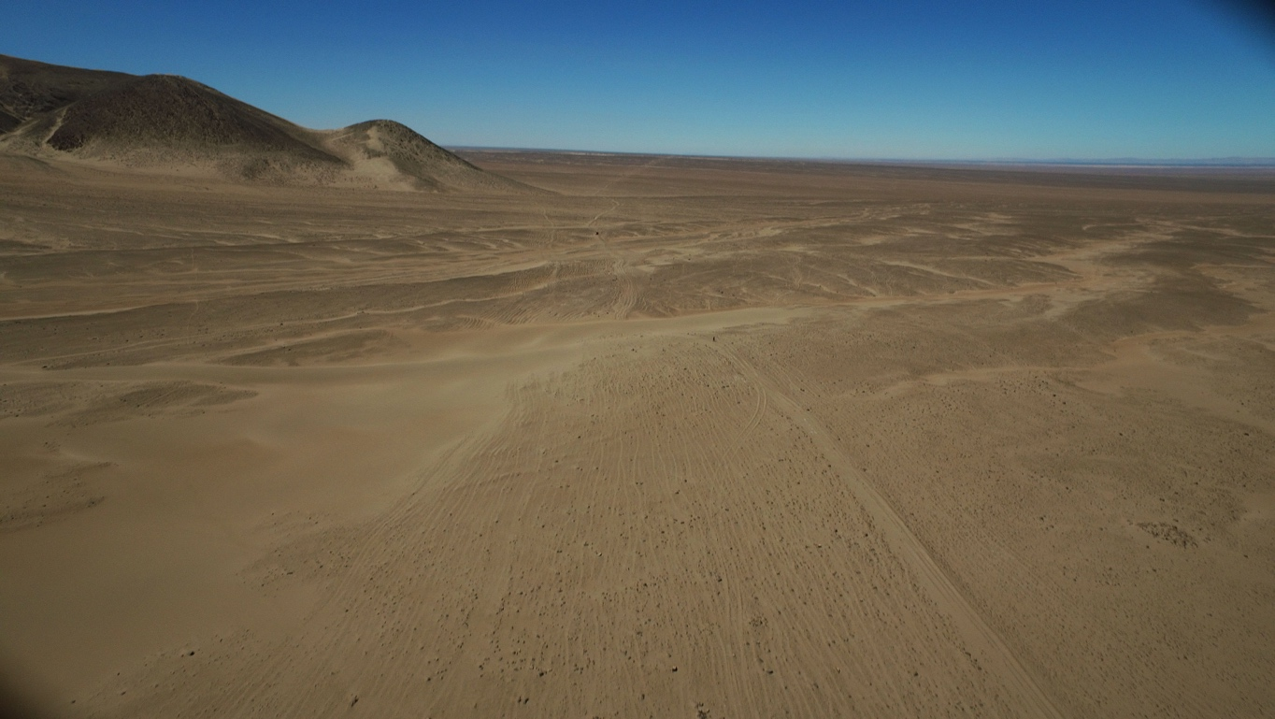
Fig,1 Camino Ancestral, Camino del Inca o Qhapaq Ñan, tramo Pica-Huara (Quipisca)

El daño en el Camino del Inca fue producto del paso de vehículos motorizados de gran y mediano tamaño de las Fuerzas Armadas de Chile (FF.AA) conducidos por personal del Ejército, lo que resultó en la remoción subsuperficial y destrucción de la zona arqueológica correspondiente a la ruta tropera ancestral conocida como Camino del Inca o Qhapaq Ñan, en un sector aledaño al Valle de Quipisca que actualmente funciona como recinto militar. Los hechos que pasamos a describir cumplen con el tipo penal del Art. 38 de la Ley citada, que establece que: “El que causare daño en un monumento nacional, o afectare de cualquier modo su integridad, será sancionado con pena de presidio menor en sus grados medio a máximo y multa de cincuenta a doscientas unidades tributarias mensuales”.

HECHOS

Desde el año 2015 a la fecha, la Comunidad de Quipisca está llevando a cabo un proyecto de Plan de Puesta en Valor Patrimonial de su territorio, con la Fundación Desierto de Atacama (FDA), registrándose detalladamente el Camino del Inca y elaborándose un plan de investigación, conservación y puesta en valor de dicho sitio en consideración a su potencial turístico.

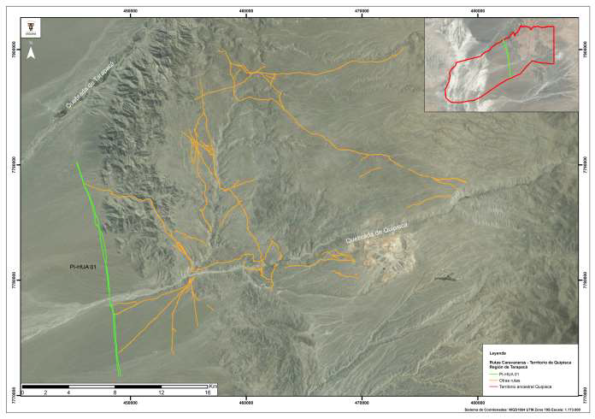
Figura 2: Plano del Camino Ancestral señalado en verde, a la izquierda de la imagen, el tramo registrado por la FDA.
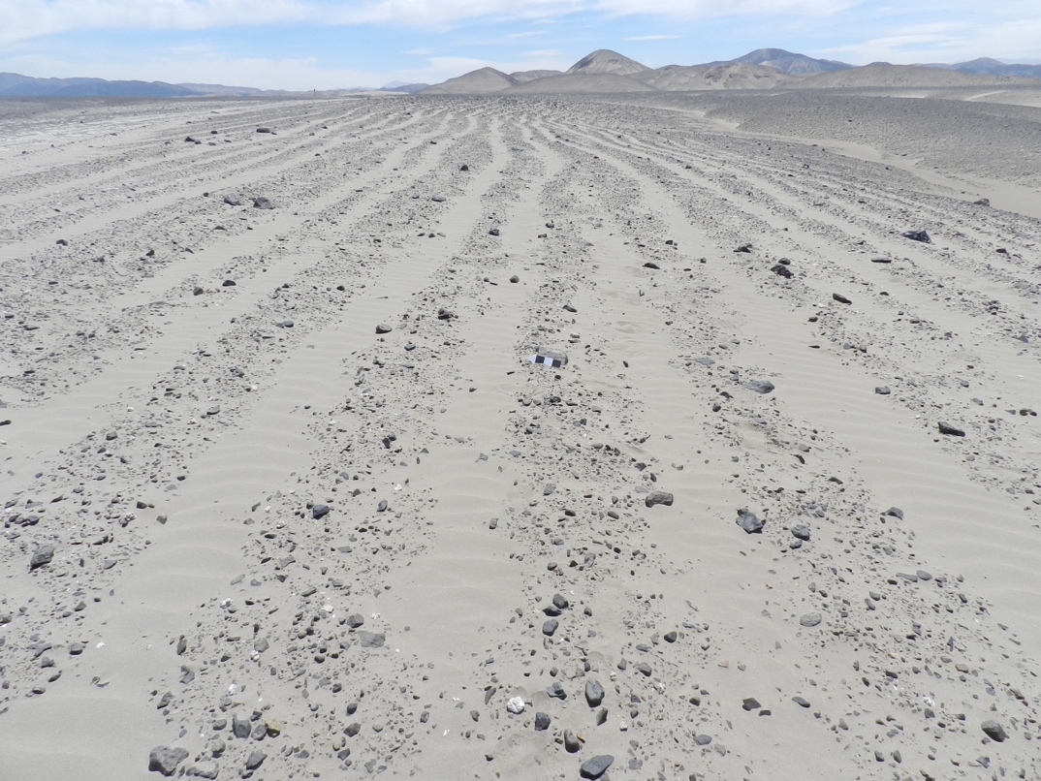

Figura 3: Camino del Inca (Registro FDA 2016).

El territorio ancestral de Quipisca destaca por ser una zona arqueológica de gran relevancia que incluye los monumentales y conocidos geoglifos de la zona, caminos caravaneros prehispánicos, numerosas áreas agrícolas y otras múltiples evidencias arqueológicas, tales como estructuras ceremoniales, habitacionales y distintos bienes muebles (p.e., líticos, cerámicas, restos óseos). Conforme al estudio de Catastro y Valorización Arqueológica del territorio que la Comunidad realizó con la Fundación Desierto de Atacama (FDA) durante el último año, el Camino del Inca atraviesa de Norte a Sur el sector oeste del territorio de la Comunidad y conecta longitudinalmente diversos pueblos y quebradas de la región de Tarapacá con regiones aledañas.

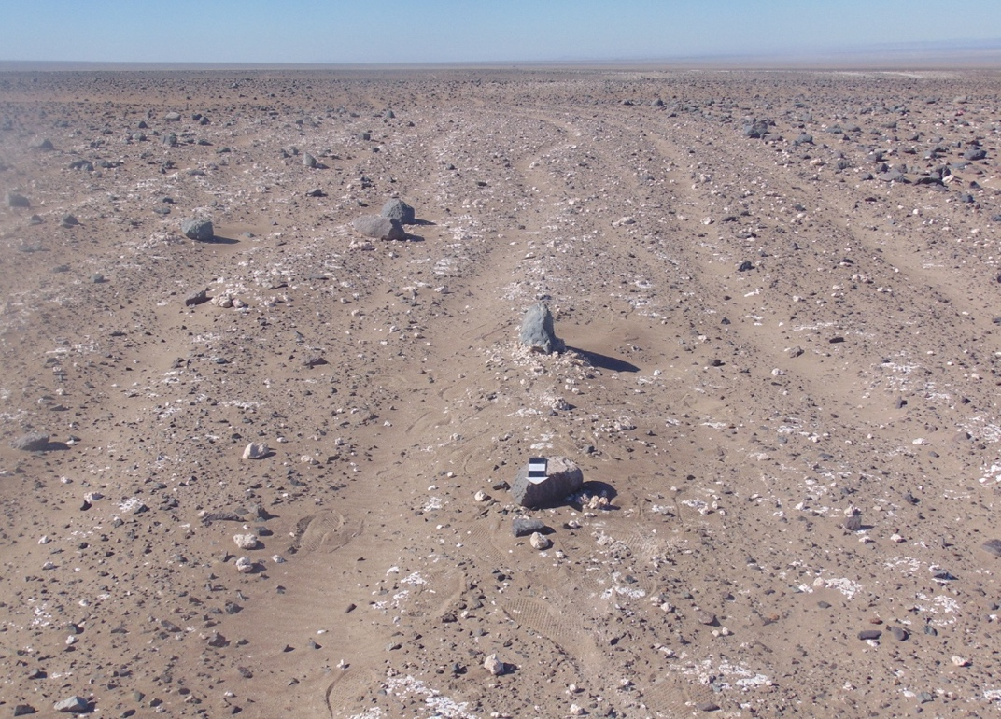
Figura 5: Camino del Inca, identificada como “Qhapac Ñan”, sector Quipisca.

La complejidad de este sistema vial puede observarse en la diversidad tipológica de la ruta, que presenta un mínimo de 3 surcos, pero puede llegar a más de 100. Como principal sistema vial de origen prehispánico en la Pampa, presenta gran diversidad de materiales asociados, que además son muy abundantes debido a su larga ocupación o uso. Tiene 250 estructuras asociadas, entre las que se registran 38 alineamientos, 183 amontonamientos, 25 recintos, 1 sitio de escondrijo y una posible tumba. Entre los sitios inmuebles, se registró un sitio con petroglifos, y 17 sitios con geoglifos. En el marco de dichos trabajos, con fecha 10 de junio del 2016, arqueólogos de la FDA establecieron contacto con personal de la “Escuela de caballería blindada coronel Santiago Bueras Avaria" de Iquique, para informar acerca de un tramo del Camino del Inca y sitios arqueológicos en el recinto militar, y los daños que habrían producido algunos ejercicios militares. Se entregó un documento oficial a nombre de la Comunidad y la FDA, en el cual se explicitó la necesidad de protección de estos monumentos, y la obligación legal de salvaguardarlos. Además, se entregó un material exclusivo de geo-referencia. En dicha reunión, personal de las FF.AA nos aseguró que el sector no era utilizado para prácticas o ejercicios, ni se movilizan vehículos por el área.
EL DELITO
El hecho delictivo se produjo el día 8 de junio de 2017, mientras la Comunidad y la FDA realizaban un monitoreo territorial trimestral con un monitor arqueológico de la FDA −César Pinochet −, y 2 monitores de la Comunidad − Roger Bacián y Eduardo García, con el fin de supervisar el estado de las áreas arqueológicas y patrimoniales relevantes identificadas en el territorio de la comunidad. Ese día por la mañana observaron el paso de vehículos motorizados de FF.AA en un tramo del Camino del Inca en territorio de Quipisca (Figura 6). Tal como se observa en la Figura 7, el monitor arqueológico de la Fundación Desierto de Atacama, en conjunto con dos monitores de la comunidad quechua se acercan al equipo de militares en el sector, para informar acerca de la presencia del Monumento Nacional Camino del Inca, y su alta relevancia patrimonial y científica. En esta conversación entre Eduardo García, de la Comunidad Quechua de Quipisca, y un uniformado sin identificación, el último indica que el sector no será intervenido en los ejercicios militares que se realizarán. Pero ese día 8 de junio por la tarde, la Comunidad y la FDA constataron por el contrario, el paso de camiones, camionetas y tanques directamente por la ruta caravanera como se observa en las figuras 8 y 7. Para ese momento, el daño ya era irreparable, estimándose un tramo de 6,5 kilómetros aproximados afectados por el paso de los vehículos militares conducidos por personal uniformado. Con todo, el mismo día, el monitor arqueológico y los monitores comunitarios, hicieron contacto verbal con el grupo militar. Se volvió a indicar la importancia del lugar, comunicándose además la gravedad de los hechos cometidos, a lo que uno de los militares contestó que como el lugar era un recinto militar, ellos podían pasar con maquinaria por el lugar, al igual que modificarlo para ejercicios militares.

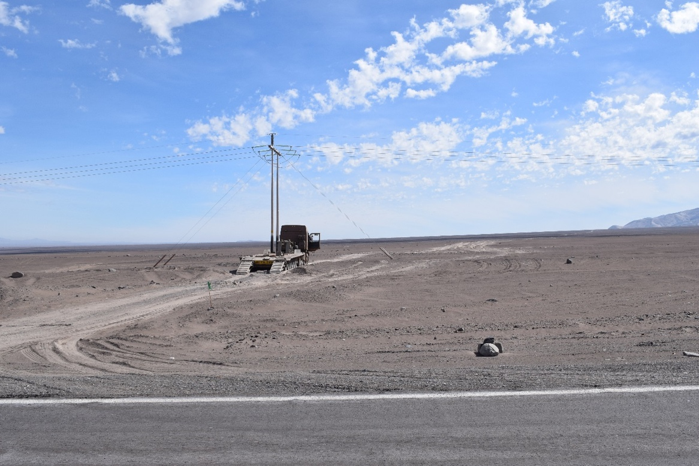
Figura 6: Camión de FF.AA sobre Camino Ancestral. Fotografía tomada desde Ruta A-65.
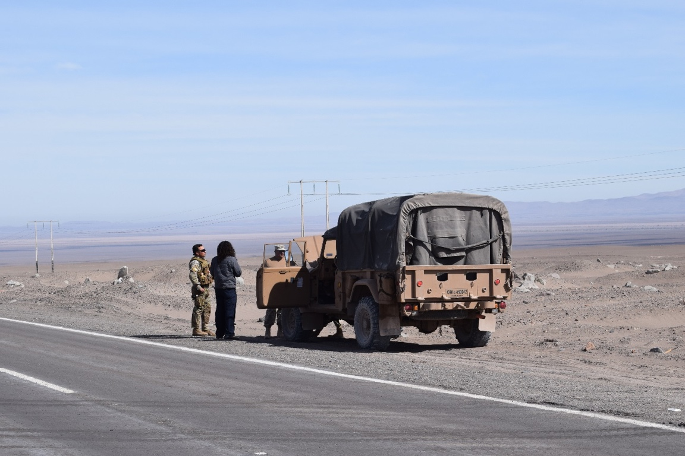
Figura 7: Eduardo García, monitor de la comunidad quechua de Quipisca, estableciendo contacto con personal del Ejército.

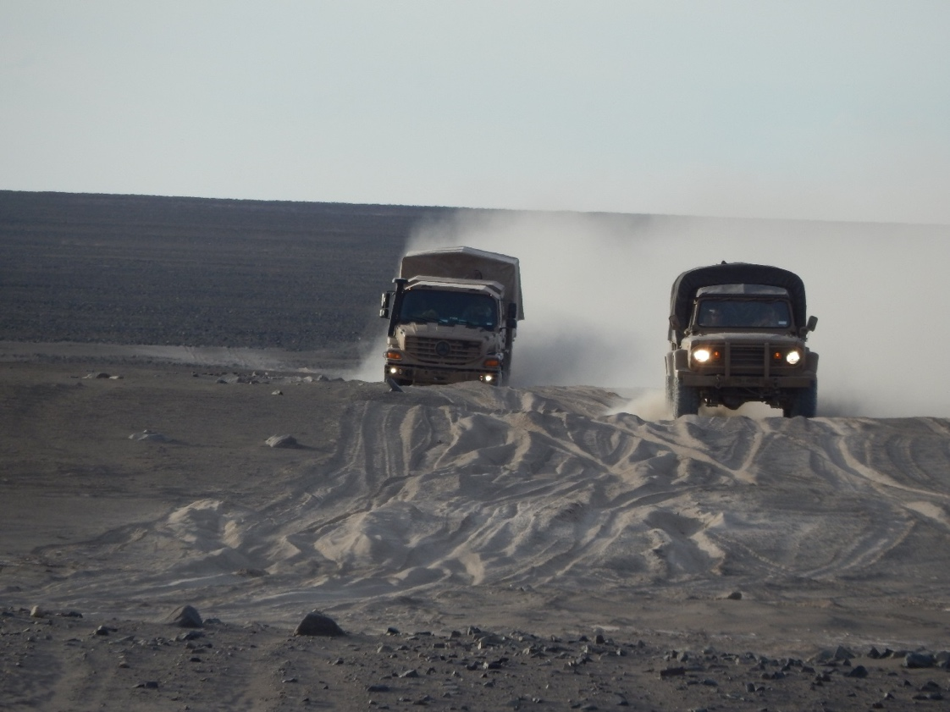
Figura 8: Camiones de FF.AA pasando directamente sobre el Camino Ancestral.

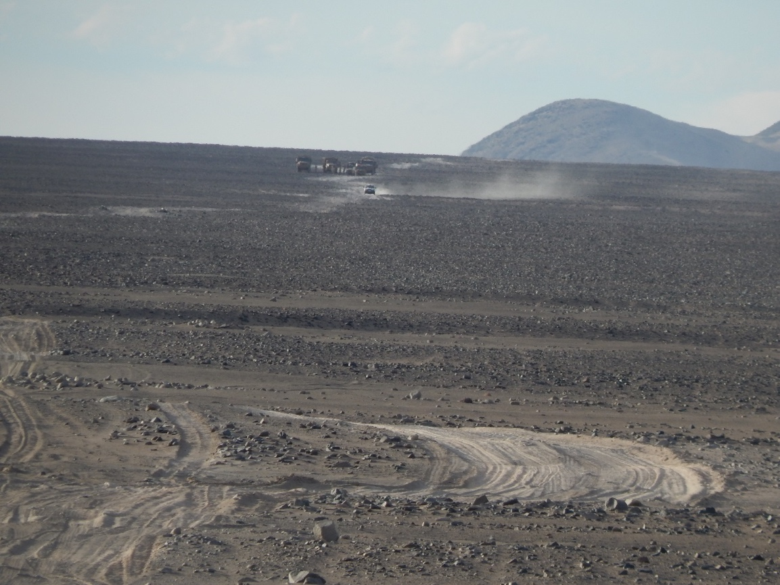
Figura 9: Numerosos camiones y veh ículos de FF.AA impactando directamente el Camino del Inca

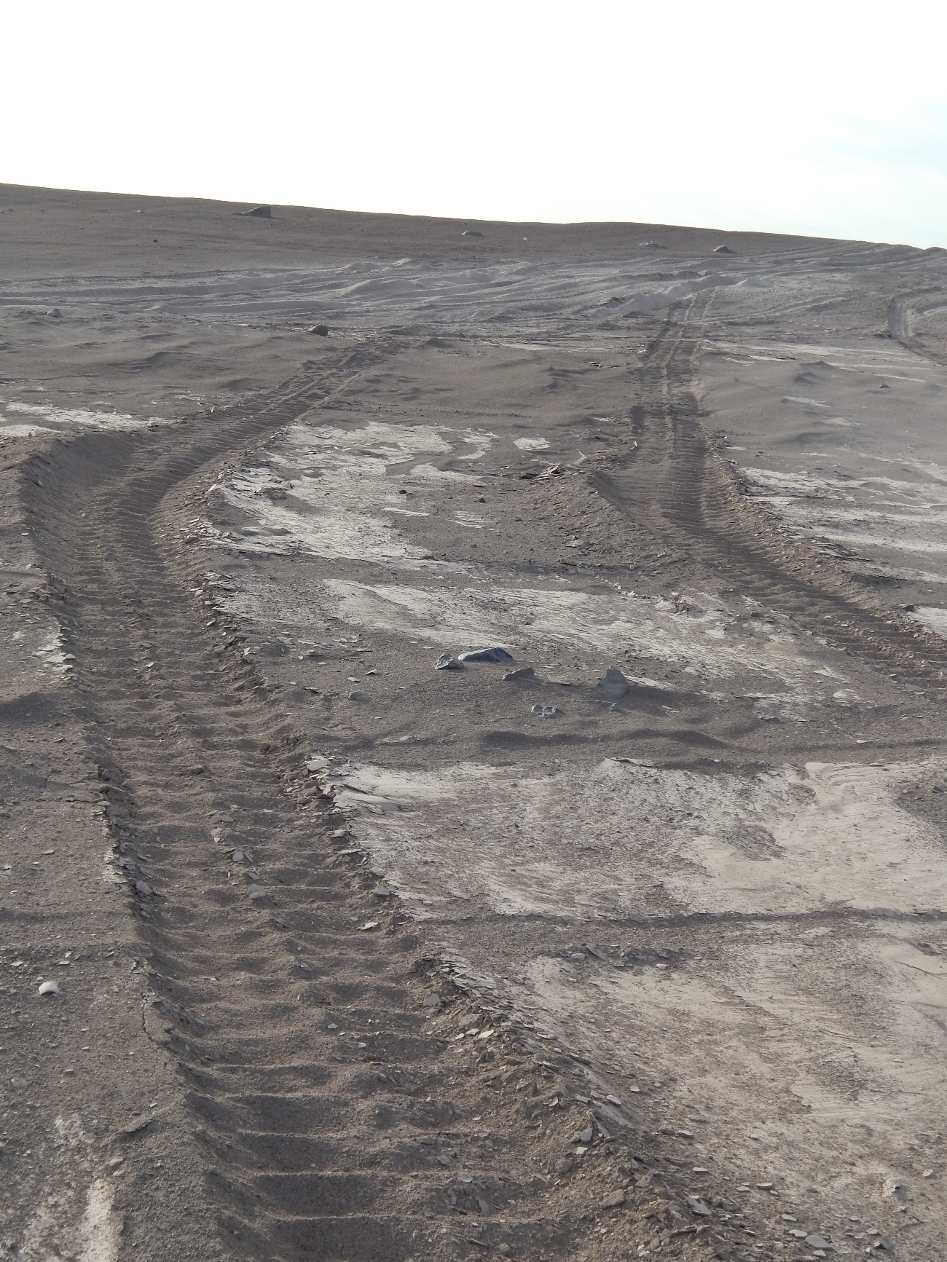

Figura 10: Huellas de tanque sobre el Camino del Inca.

DAÑOS
Los daños se efectuaron sobre un tramo de 6,58 km, afectando grave irreversiblemente la integridad del Camino del Inca. entre las coordenadas UTM 7771507N – 449050 E y 7778021N – 448229E (Datum WGS84), tramos que se emplaza entre la ruta A-65, y el lecho del río, tal como lo indica el siguiente plano, en la Figura 11. En este tramo, La Fundación Desierto de Atacama ha registrado al menos 440 hallazgos muebles y 122 inmuebles asociados al Camino del Inca.
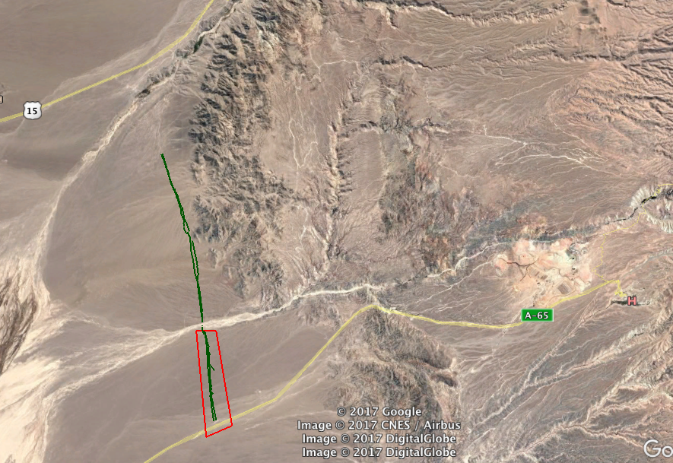

Figura 11: Sector afectado por el paso de vehículos de las FF.AA y ejercicios militares.

Tal como lo muestran las Figuras 12 a la 23, el paso de los vehículos y ejercicios militares no tan sólo desfragmenta la articulación arqueológica, paisajística y patrimonial del área en su conjunto, sino que destruye en el área de Quipisca, lo que la historia se encargó de materializar durante varios siglos.
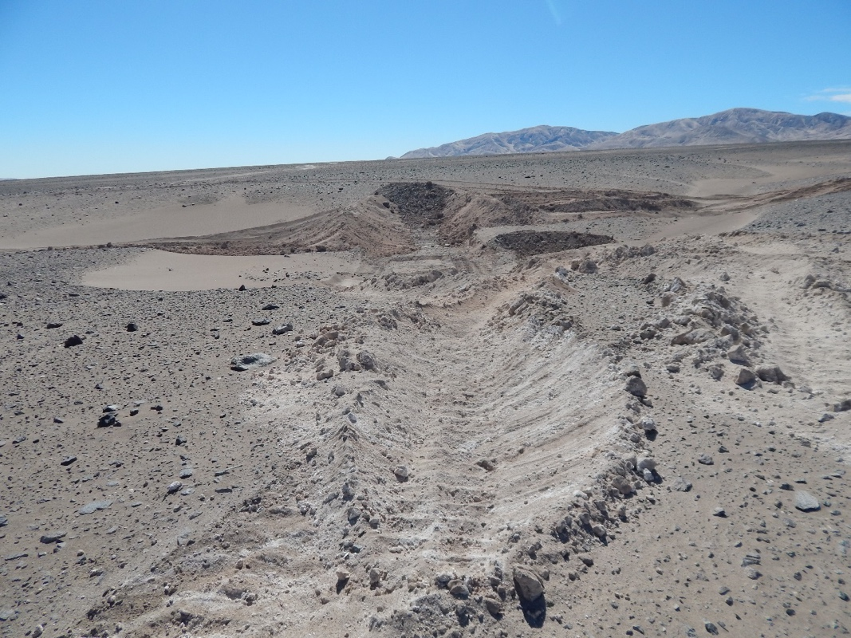
Figura 12: Construcción de trinchera para ejercicio militar sobre Camino Ancestral.
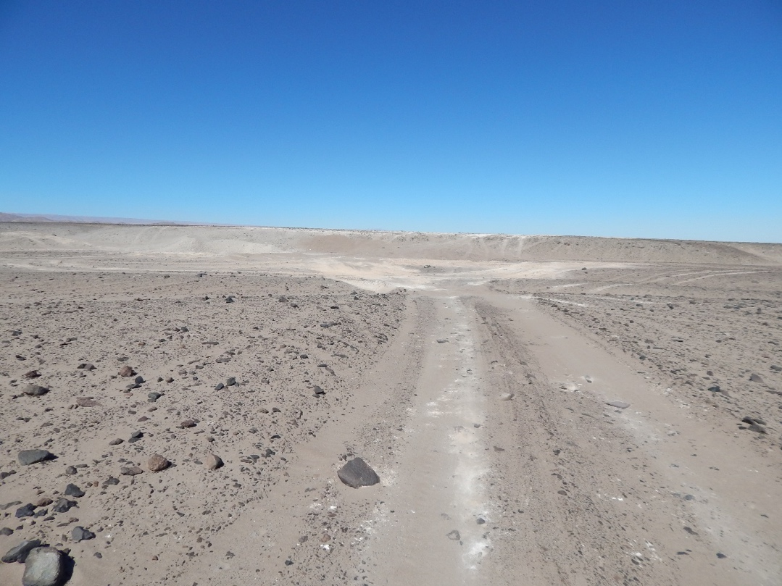
Figura 13: Huellas de vehículos sobre Camino Ancestral.
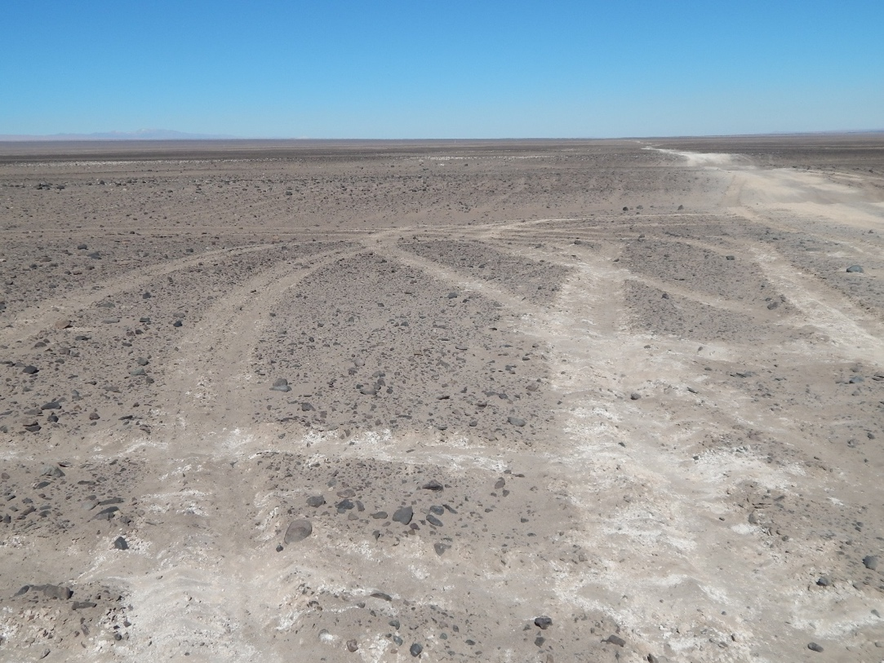
Figura 14: Huellas de vehículos sobre Camino Ancestral.

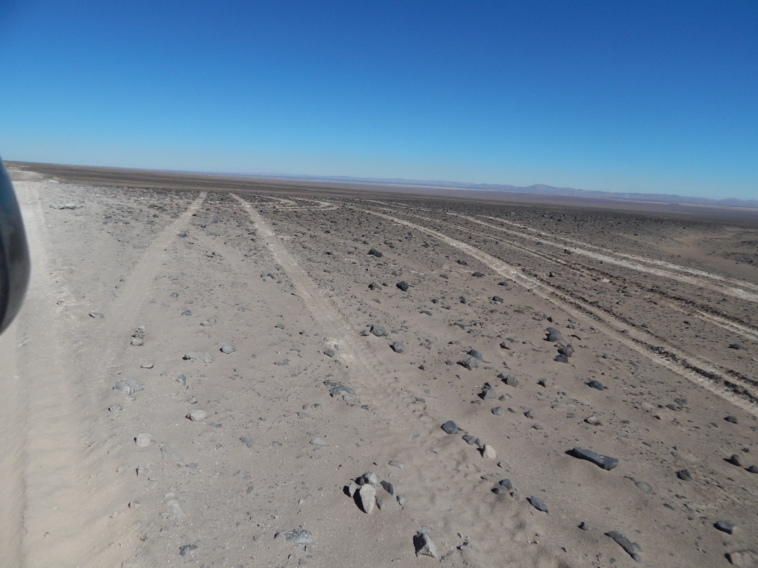
Figura: 15 Huellas de vehículos sobre Camino Ancestral.

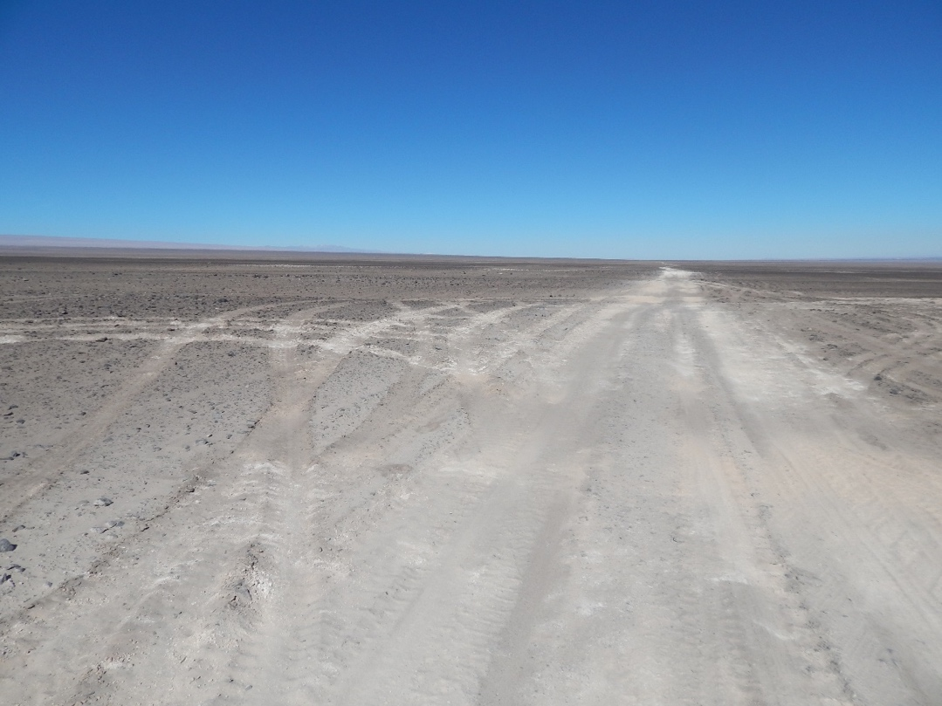
Figura 16: Huellas de vehículos sobre Camino Ancestral.

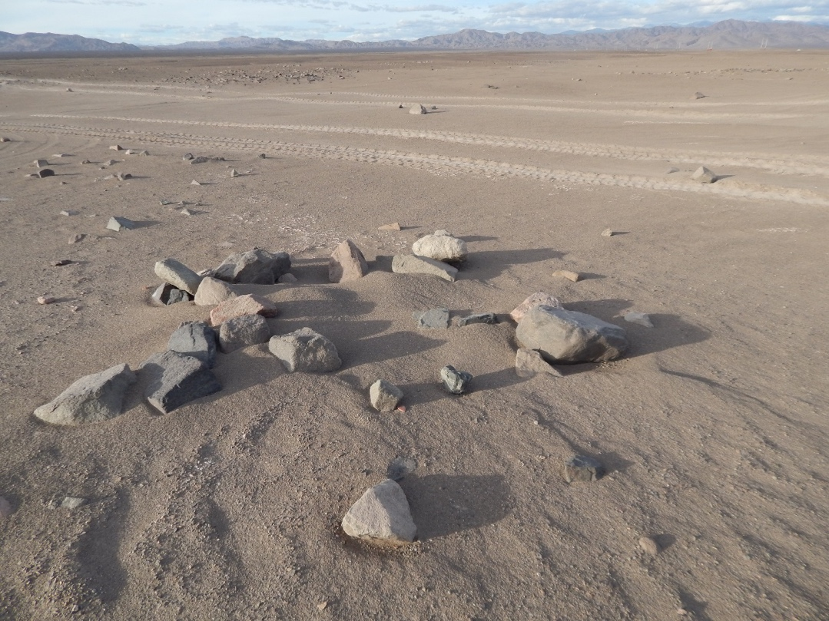
Figura 17: Huellas de vehículos próximas a estructura asociada a Camino Multicultural Ancestral.

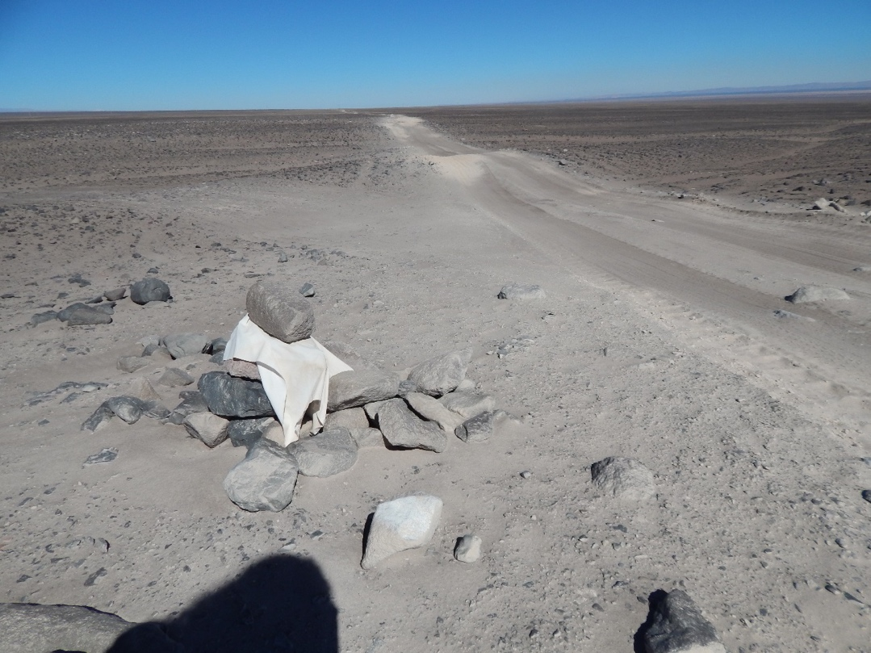
Figura 18: Estructuras nuevas emplazadas sobre Camino del Inca. Nótese la inclusión de elementos subactuales (plástico) en las estructuras.

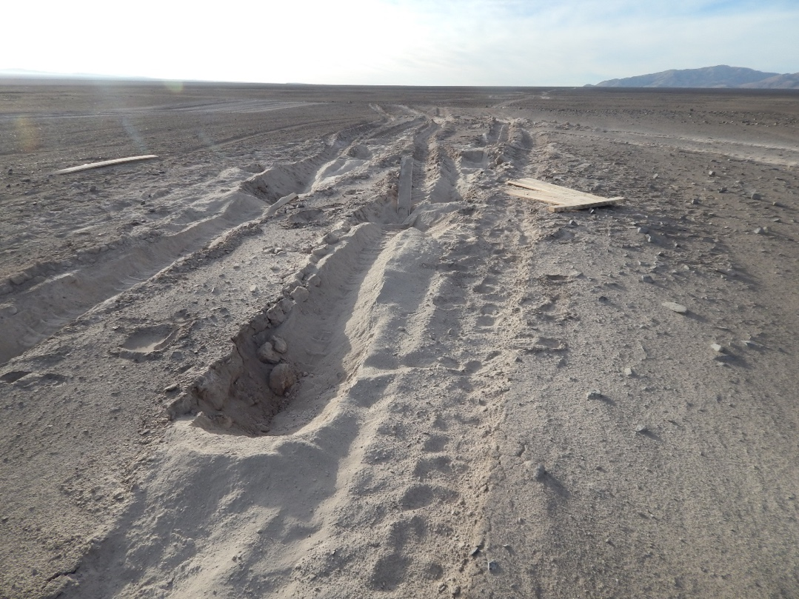
Figura 19: Huellas de vehículos sobre Camino Ancestral.

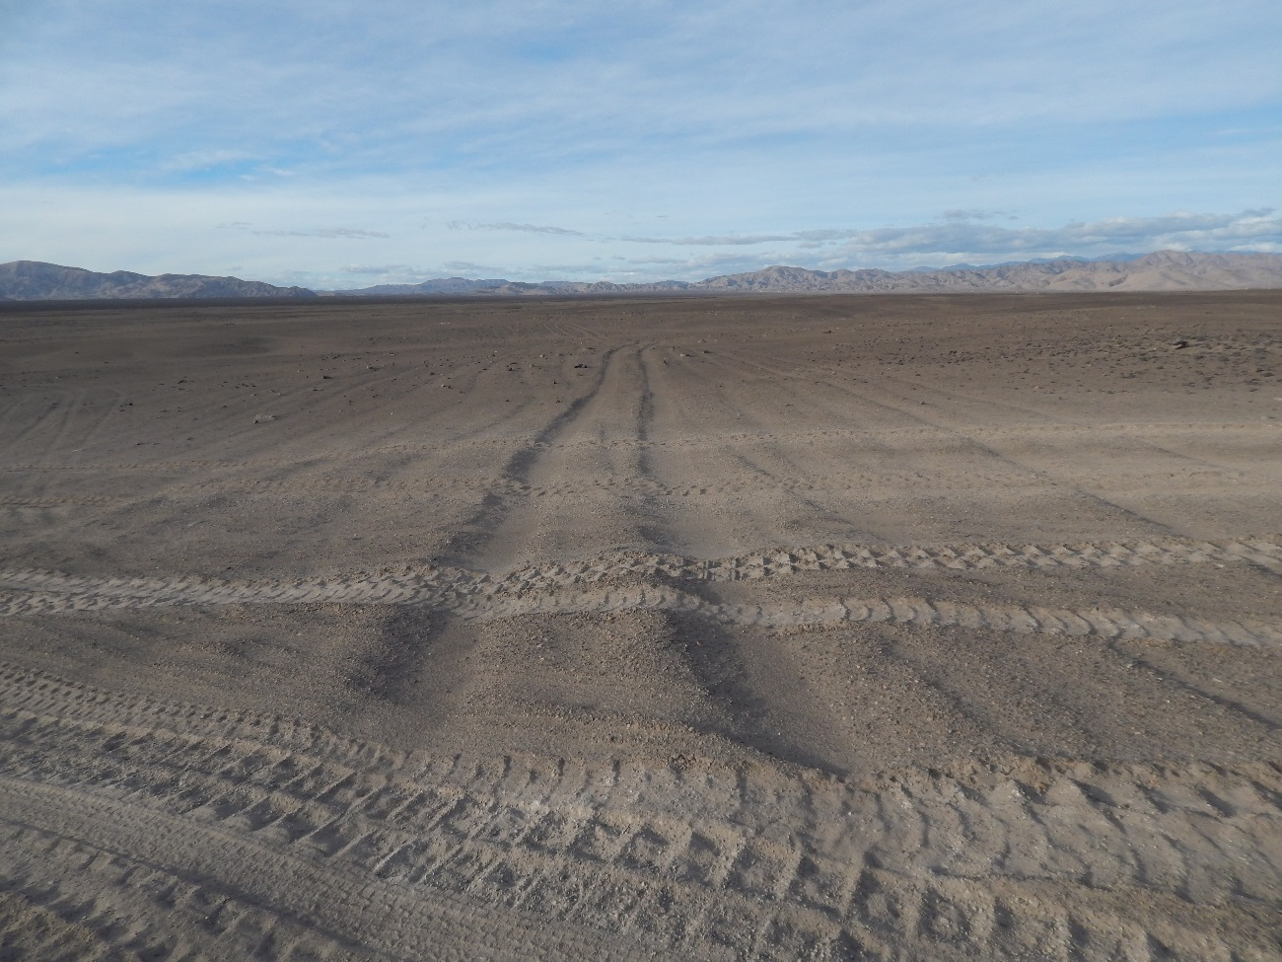Figura 20: Huellas de vehículos sobre el Camino del Inca

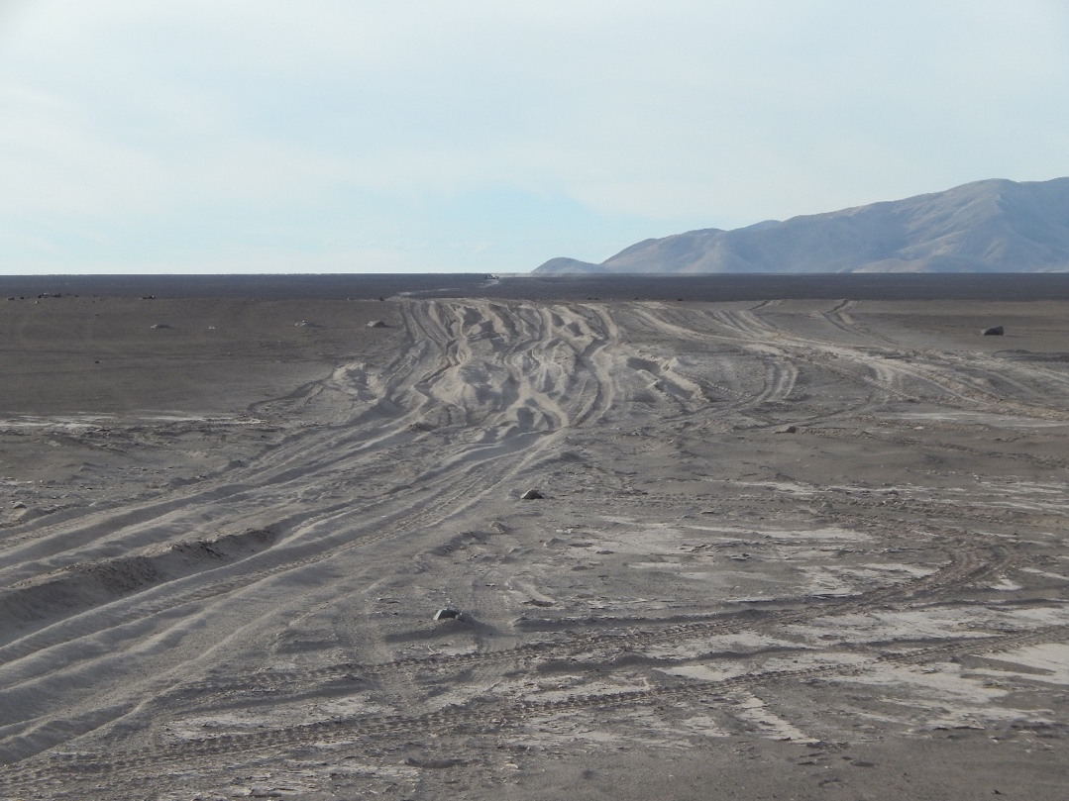
Figura 21: Huellas de vehículos sobre el Camino del Inca

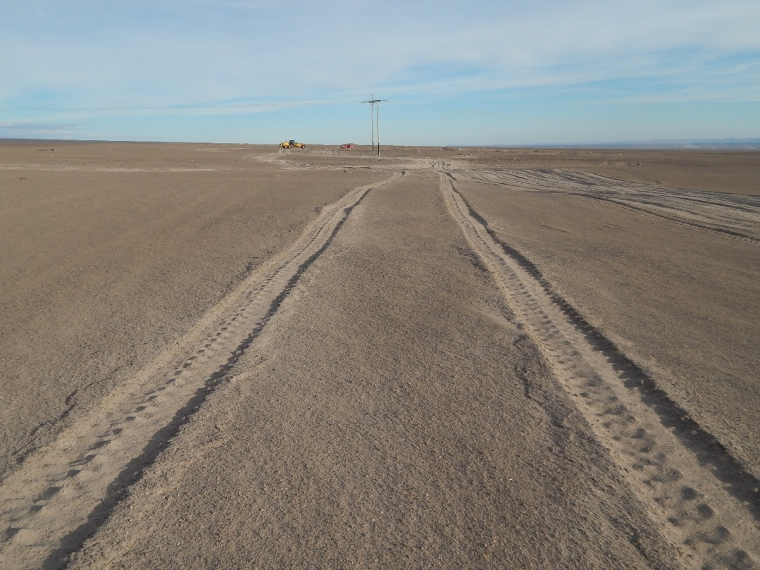
Figura 22: Huellas de vehículos y vehículos de mediano y gran tamaño sobre Camino del Inca
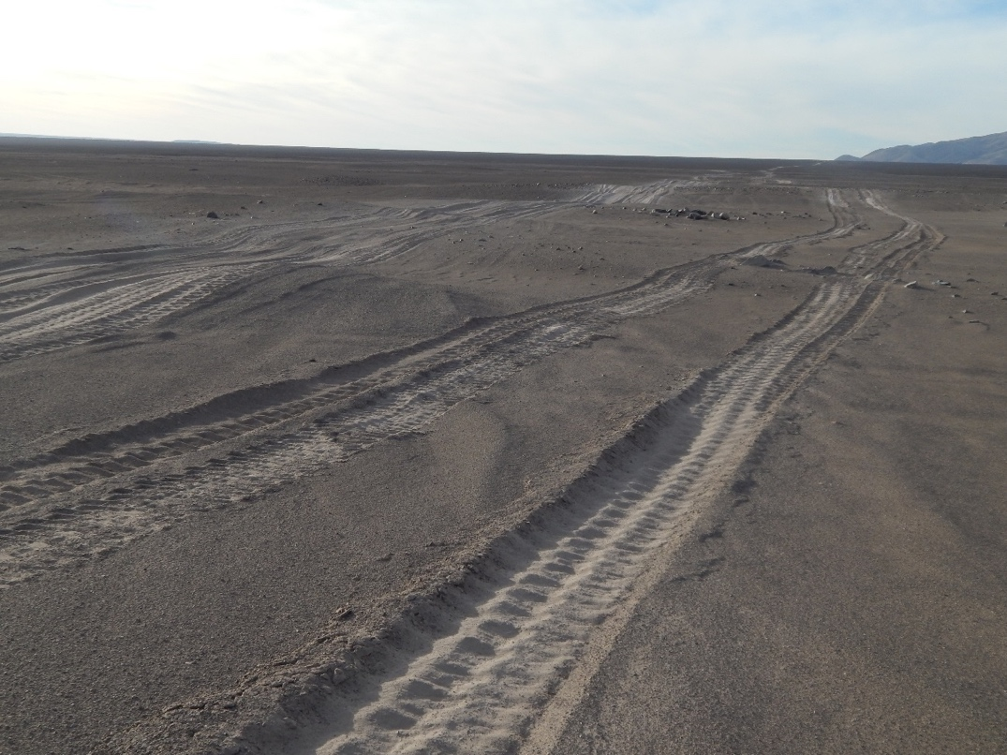
Figura 23: Huellas de vehículos sobre Camino del inca

EL DERECHO

El Artículo 1 de La Ley de Monumentos Nacionales 17.288 del 4 de Febrero de 1970 declara que "son monumentos nacionales y quedan bajo tuición y protección del Estado, los lugares, ruinas, construcciones u objetos de carácter histórico o artístico; los enterratorios o cementerios u otros restos de los aborígenes; las piezas u objetos antropológicos, arqueológicos, paleontológicos o de formación natural, que existan bajo o sobre la superficie del territorio nacional o en la plataforma submarina de sus aguas jurisdiccionales...".

En su Artículo 21 se declara que "por el sólo ministerio de la Ley, son monumentos arqueológicos de propiedad del Estado los lugares, ruinas, yacimientos y piezas antropoarqueológicas que existan sobre o bajo la superficie del territorio nacional".

El artículo 38, Artículo 38.- El que causare daño en un monumento nacional, o afectare de cualquier modo su integridad, será sancionado con pena de presidio menor en sus grados medio a máximo y multa de cincuenta a doscientas
unidades tributarias mensuales.

Ley Indígena 19.253
En la Ley 19.253 sobre Pueblos Indígenas (1993), se establece en el Artículo 28 el deber del Estado de reconocer, respetar y proteger las culturas e idiomas indígenas, contemplando la promoción de las expresiones artísticas y culturales y la protección del patrimonio arquitectónico, arqueológico, cultural e histórico indígenas. (...)”.

Convenio 169 OIT
Artículo 13
1. Al aplicar las disposiciones de esta parte del Convenio, los gobiernos deberán respetar la importancia especial que para las culturas y valores espirituales de los pueblos interesados reviste su relación con las tierras o territorios, o con ambos, según los casos, que ocupan o utilizan de alguna otra manera, y en particular los aspectos colectivos de esa relación.

POR LO TANTO
Considerando el daño irreversible producido por personal militar en el Camino del Inca, y en cumplimiento de la legislación nacional e internacional vigente en Chile, respecto a la protección de los monumentos nacionales, patrimonio cultural, y patrimonio indígena, acudimos a Ud. Señor fiscal para que pueda dar curso a la presente denuncia e inicio a la correspondiente investigación así como para que pueda oficiar al Consejo de Monumentos Nacionales y acrediten la calidad de Monumento Nacional que posee el Camino del Inca y aporten los antecedentes técnicos del caso, y oficiar también al Consejo de Defensa del Estado por haber personal militar involucrado, todo con el fin de que se apliquen las sanciones administrativas, civiles y penales correspondientes a este delito de daño a Monumento Nacional. Cabe incluso considerar que hubo agravantes en este caso, ya que el personal militar fue informado en reiteradas ocasiones de la presencia del Camino del Inca en el predio que han ocupado y en el cual han dañado. El personal militar se encontraba en pleno conocimiento de la sensible situación del patrimonio arqueológico del sector, así como de la normativa vigente correspondiente a su protección.

La Comunidad Indígena Quechua de Quipisca y la región hacen esfuerzos de poner en valor de el Camino del Inca mediante el Programa Estratégico Regional “Descubre Tamarugal” donde la comunidad junto a distintos servicios públicos se encuentran generando esfuerzos por desarrollar y potenciar el desarrollo turístico y patrimonial de la región de Tarapacá.

http://www.edicioncero.cl/2017/06/descubre-tamarugal-programa-que-fortalece-el-turismo-en-la-pampa-y-el-altiplano/

Por todo lo anterior le rogamos velar por que se adopten las medidas cautelares que sean necesarias para el resguardo de nuestro patrimonio por la fuerza pública, y para establecer las responsabilidades administrativas, penales y civiles en el caso

